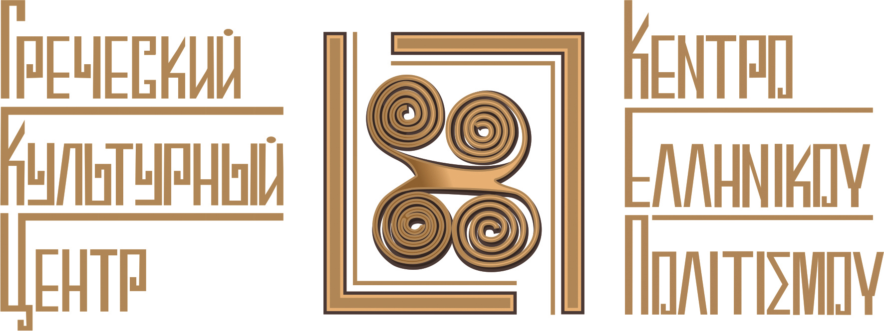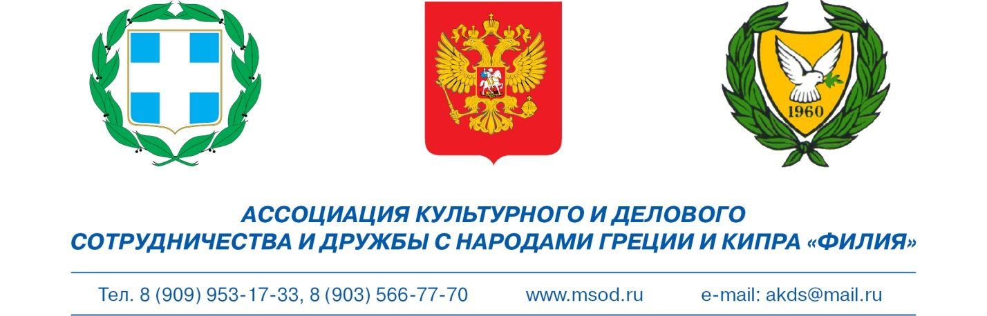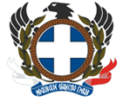

Москва, 25 сентября 2017г.

Дорогие друзья, дорогие соотечественники!

По случаю Греческого Национального Праздника Дня "ОХИ" – борьбы греческого народа с итальянской агрессией в октябре 1940г., Греческий Культурный Центр (ГКЦ), Ассоциация культурного и делового сотрудничества и дружбы с народами Греции и Кипра «Филия» и Московское Общество Греков-МОГ рады пригласить Вас на празднично-просветительский вечер, который состоится в пятницу 27 октября 2017г. в Московском Доме Национальностей (зал № 2).

В рамках вечера планируется:
17.00 – показ греческого документального фильма «28 октября 1940г. Героический эпос греков», продолжительностью 42΄ (на греческом языке с субтитрами на русском языке).

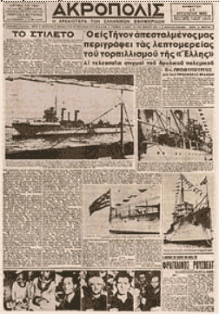 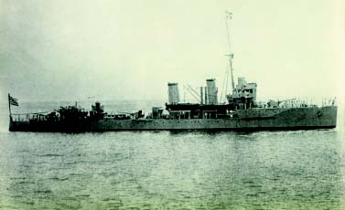
контрминоносец «Элли» - Το καταδρομικό "’Ελλη"
- 17.30-18.00 – обсуждение картины, сбор гостей
- 18.30 – начало праздничного вечера: приветствие официальных гостей, «Краткий обзор событий. Вклад греческого сопротивления в задержку гитлеровского нападения на Советский Союз. Подвиг двух братских, греческого о советского народов». Концертно-просветительский вечер, с участием школ изучения греческого языка, учащихся ГКЦ, Танцевального и Вокального коллективов ГКЦ.
- 19.00 – концерт «Полевая почта» с участием Танцевального и Вокального коллективов ГКЦ.

Ждем Вас по адресу:
Государственное учреждение города Москвы
"Московский дом национальностей"
Москва, ул. Новая Басманная, д. 4, зал № 2 (метро "Красные ворота")
Вход свободный, по предварительной записи!

Ждем Вас!

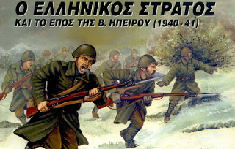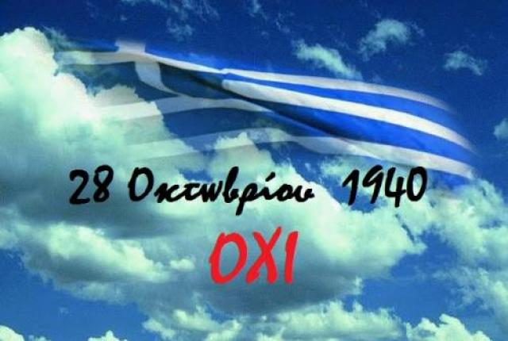

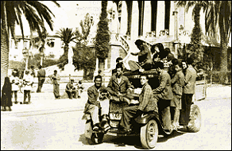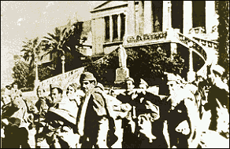

Μόσχα, 25 Σεπτεμβρίου 2017

Αγαπητοί φίλοι,

Με την ευκαιρία της Εθνικής Επετείου του "ΟΧΙ" στον ιταλικό φασισμό, της νικηφόρου προελάσεως του ελληνικού στρατού στο Αλβανικό Μέτωπο, το Κέντρο Ελληνικού Πολιτισμού (Κ.Ε.Π.) ο Οργανισμός Πολιτιστικής και Επιχειρηματικής Συνεργασίας και Φιλίας Ρωσίας-Ελλάδας-Κύπρου «Φιλία» και ο Σύλλογος Ελλήνων Μόσχας είναι στην ευχάριστη θέση να σας προσκαλέσουν σε εορταστική εκδήλωση την Παρασκευή 27 Οκτωβρίου 2017 στις εγκαταστάσεις του Οίκου Εθνοτήτων της Μόσχας (αίθουσα № 2).

H εκδήλωση περιλαμβάνει:
- 17.00 – Προβολή του ιστορικού ντοκιμαντέρ «28 Οκτωβρίου 1940. Το ηρωικό έπος των Ελλήνων» διάρκειας 42΄ (στην ελληνική με υποτίτλους στη ρωσική)
- Συζήτηση
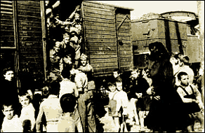 | 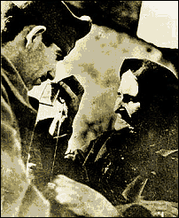
- 18.00 – Έναρξη εορταστικής εκδήλωσης: Η εποποιία του ΄40 –Χαιρετισμοί επισήμων. Σ’υντομη ιστορική επισκόπηση των γεγονότων του Αλβανικού Μετώπου. Η συμβολή της ελληνικής αντίστασης στην καθυστέρηση της γερμανικής εισβολής στη Σπβιετική Ένωση. Το ηρωικό κατόρθωμα των δύο αδερφών λαών, το ελληνικού και του σοβιετικού λαού. Παρουσίαση από τους μαθητές-σπουδαστές ελληνικών σχολείων της Μόσχας και του Κέντρου Ελληνικού Πολιτισμού, συνοδεία οπτικοακουστικού υλικού.
- -18.00 Συναυλία «Γράμματα από το Μέτωπο» από το Χορευτικό Συγκρότημα και τη Χορωδία του Κ.Ε.Π.
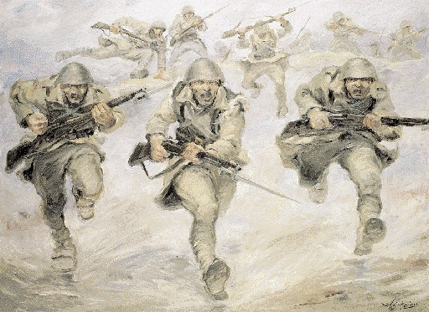 | 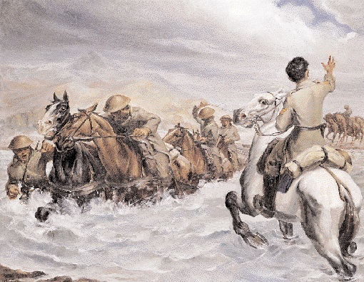
«Kατάληψη εχθρικών θέσεων» ή «Aέρα» . Αλ. Aλεξανδράκης  « Атака врага» или «Ура». Ал. Александракис | Αλ/.Aλεξανδράκης, «Πυροβολικό στο ποτάμι»  Ал. Александракис «Артиллерия на реке»

Σας περιμένουμε στη διεύθυνση:

Οίκος Εθνοτήτων της Μόσχας

4, Novaya Vasmannaya str., stroenie 1, hall # 2 (metro station «Кrasnye Vorota»)Η είσοδος ειναι ελεύθερη για το κοινό, θερμή παράκληση όπως δηλώσετε προσέλευση στη γραμματεία του Κ.Ε.Π.
Σας περιμένουμε!
